Учреждение образования
«Белорусский государственный технологический университет»

Отчеты по лабораторной работе
по дисциплине: «Защита информации и надежность информационных систем»

Студента 3 курса 7 группы ФИТ
Осадчего Павла Андреевича

Лабораторная работа №4
Цель: приобретение практических навыков кодирования/декодирования двоичных данных при использовании кода Хемминга.
Задачи:
1. Закрепить теоретические знания по использованию методов
помехоустойчивого кодирования для повышения надежности передачи и хранения в памяти компьютера двоичных данных.
2. Разработать приложение для кодирования/декодирования
двоичной информации кодом Хемминга с минимальным кодовым
расстоянием 3 или 4.
3. Результаты выполнения лабораторной работы оформить в
виде описания разработанного приложения, методики выполнения
экспериментов с использованием приложения и результатов эксперимента.
Теоретические сведения
К. Шеннон сформулировал теорему для случая передачи дискретной информации по каналу связи с помехами, утверждающую, что вероятность ошибочного декодирования принимаемых сигналов может быть обеспечена сколь угодно малой путем выбора соответствующего способа кодирования сигналов. В теореме
Шеннона не говорится о том, как нужно строить необходимые помехоустойчивые коды. Однако в ней указывается на принципиальную возможность кодирования, при котором может быть обеспечена сколь угодно высокая надежность передачи.
Код Хемминга относится к классу линейных блочных кодов.
Линейные блочные коды – это класс кодов с контролем четности, которые можно описать парой чисел (п, k).
Для формирования r проверочных символов (кодирования),
т. е. вычисления проверочного слова Xr, используется порождающая матрица G: совокупность базисных векторов будем далее записывать в виде матрицы G размерностью k×n с единичной подматрицей (I) в первых k строках и столбцах:
G = [ P | I ] . (4.1)
Более точно матрица G называется порождающей матрицей линейного корректирующего кода в приведенно-ступенчатой форме. Кодовые слова являются линейными комбинациями строк матрицы G (кроме слова, состоящего из нулевых символов).
Кодирование заключается в умножении вектора сообщения Хk длиной k на порождающую матрицу по правилам матричного умножения (все операции выполняются по модулю 2). Очевидно, что при этом первые k символов кодового слова равны соответствующим символам сообщения, а последние r символов образуются как линейные комбинации первых [5, 9].
Ход работы
Во втором задании нужно построить проверочную матрицу Хемминга у которой значение минимального кодового расстояния равно 3. Данные берём из первого задания, в котором нужно сформировать информационное сообщение в двоичном коде. Длинна сообщения не должна быть меньше 16 символов.
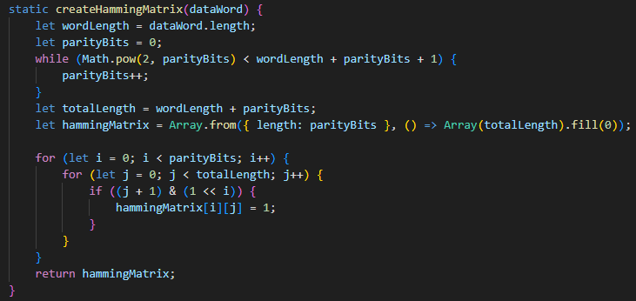
Рисунок 1 – Функция createHammingMatrix
На рисунке 2 представлена функция, которая производит конвертирование в бинарный вид при помощи метода padStart.
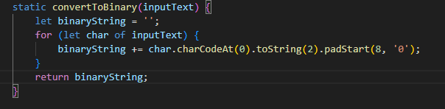
Рисунок 2– Функция конвертирования.
В третьем и четвёртом задании мы вычисляем избыточные символы, а также принимаем исходное слово со следующим числом ошибок 0,1,2. Позиция ошибок генерируется случайно. На рисунке 3 представлена функция, которая принимает наше сообщение и количество ошибок.
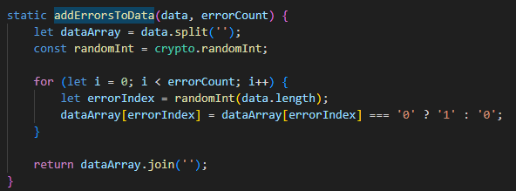
Рисунок 3– Функция расчёта с ошибками.
В последнем задании нужно опять же высчитать избыточные символы, а так-же проанализировать синдром. В случае ошибок сгенерировать унарный вектор ошибки (ошибочный вектор) и вывести уже исправленное сообщение На рисунке 4 представлена функция по исправлению ошибок при помощи нашего вектора.
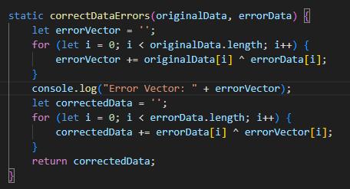
Рисунок 4– Ошибочные векторы и исправление.
Результат выполнения лабораторной выведен в консоль и представлен на рисунке 5.
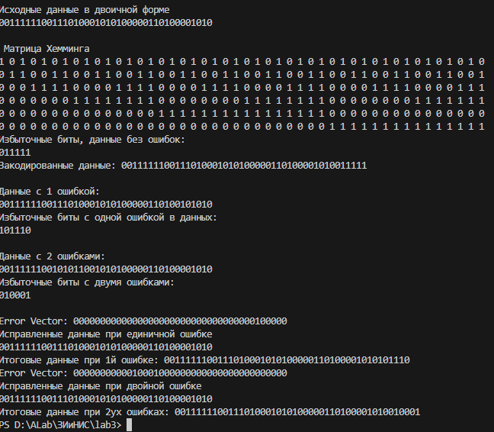
Рисунок 5 – Результат выполнения программы
Вывод: В ходе этой лабораторной работы были приобретены навыки кодирования и декодирования двоичный данных с использованием кода Хемминга. Научились работать с ошибочными векторами, а также над исправлением ошибок. Разобрались с синдромом и его значениями.

